LAPORAN PRAKTIKUM ELEKTRONIKA DIGITAL
DECODER BCD to 7 SEGMENT



OLEH
NAMA : Tsaniya Faridah Maulida
NIM : 211331031

PROGRAM STUDI TEKNIK TELEKOMUNIKASI
JURUSAN TEKNIK ELEKTRO
POLITEKNIK NEGERI BANDUNG
2021-2022

KETERANGAN

- Kelompok : -
- Judul Praktek : Decoder BCD to 7 Segment
- Tanggal Praktek : 30 Maret 2022
- Tanggal Pengumpulan Laporan : 6 April 2022
- Nama Praktikan : Tsaniya Faridah Maulida
- Nama Partner : Erika Dwi Jayanti
- Nama Dosen : Mina Naidah Gani, Dutech., S.T., M.Eng.
Rifa Hanifatunnisa, S.ST., M.T

DAFTAR ISI

KETERANGAN 1
DAFTAR ISI 2
I. TUJUAN PRAKTIKUM 3
II. DASAR TEORI 3
III. ALAT-ALAT YANG DIGUNAKAN 4
IV. LANGKAH KERJA 4
V. HASIL PRAKTIKUM 6
VI. ANALISA DATA 10
VII. KESIMPULAN 10
VIII. DAFTAR PUSTAKA 10

TUJUAN PRAKTIKUM
- Memahami cara kerja decoder BCD to 7 segmen
- Dapat membuktikan tampilan yang dihasilkan menunjukkan bilangan 0-9 dan selanjutnya menggunakan Display Seven Segment Common Cathode.

II. DASAR TEORI
Dekoder merupakan rangkaian elektronika yang berfungsi untuk menampilkan kode-kode biner menjadi karakter yang dapat dipahami secara visual. Decoder BCD ke 7 segment merupakan rangkaian elektronika yang berfungsi untuk mengubah kode BCD menjadi karakter tampilan angka desimal yang dapat dilihat secara visual.
Dekoder tipe ini punya kemampuan mengkonversikan kode biner menjadi bilangan decimal yang kemudian ditampilkan pada 7-segment display. Seluruh jalur outputnya (7buah) , dihubungkan ke 7 segment display. Setiap input yang diterima, maka decoder akan mengeluarkan kombinasi output yang membentuk suatu bilangan decimal ( 0 sampai 9) pada 7 segmen display.
Konfigurasi Pin IC Dekoder BCD Ke 7 Segmen 7447 Dan 7448 :
1. Jalur input data BCD, pin input ini terdiri dari 4 line input yang mewakili 4 bit data BCD dengan sebutan jalur input A, B, C dan D.
2. Jalur ouput 7 segmen, pin output ini berfungsi untuk mendistribusikan data pengkodean ke penampil 7 segmen. Pin output dekoder BCD ke 7 segmen ini ada 7 pin yang masing-masing diberi nama a, b, c, d, e, f dan g.
3. Jalur LT (Lamp Test) yang berfunsi untuk menyalakan semua led pada penampil 7 segmen, jalur LT akan aktif pad saat diberikan logika LOW pada jalur LT tersebut.
4. Jalur RBI (Riple Blanking Input) yang berfungsi untuk menahan sinyal input (disable input), jalur RBI akan aktif bila diberikan logika LOW.
5. Jalur RBO (Riple blanking Output) yang berfungsi untuk menahan data output ke penampil 7 segmen (disable output), jalur RBO ini akan aktif pada sat diberikan logika LOW..

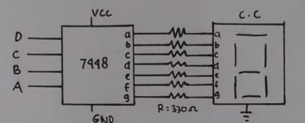
Seven segment dapat menampilkan angka-angka desimal dan beberapa karakter tertentu melalui kombinasi aktif atau tidaknya LED penyusunan dalam seven segment. Untuk memudahkan penggunaan seven segment, umumnya digunakan sebuah decoder( mengubah/ mengkoversi input bilangan biner menjadi decimal) atau seven segment driver yang akan mengatur aktif tidaknya led-led dalam seven segment sesuai dengan nilai biner yang diberikan.Dekoder BCD ke seven segment digunakan untuk menerima masukan BCD 4-bit dan memberikan keluaran yang melewatkan arus melalui segmen untuk menampilkan angka desimal.

III. ALAT-ALAT YANG DIGUNAKAN
- Proto board
- IC 7448 1 buah
- Power Supply
- Resistor 330Ω 7 buah
- Jumper/kabel secukupnya
- Multimeter
- 7 segmen display

IV. LANGKAH KERJA
      - Siapkan alat dan komponen yang akan digunakan
      - Buatlah rangkaian terlebih dahulu dengan melihat kaki kaki Ic nya
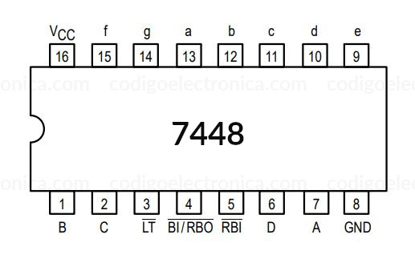

      - Realisasikan diatas protoboard
- Simpan ic 7448
- Pasangkan 7 resistor di dekat dua ic tersebut
- Dan simpan juga display 7 segment di paling ujung
- Beri input terlebih dahulu
- Kaki seven gemen dihubungkan ke kaki IC dengan kabel jumper :
- Kaki 15 IC 7448 dihubungkan dengan kaki f seven segmen
- Kaki 14 IC 7448 dihubungkan dengan kaki g seven segmen.
- Kaki 13 IC 7448 dihubungkan dengan kaki a seven segmen
- Kaki 12 IC 744 dihubungkan dengan kaki b seven segmen
- Kaki 11 IC 7448 dihubungkan dengan kaki e seven segmen
- Kaki 10 IC 7448 dihubungkan dengan kaki d seven segmen
- Kaki 9 IC 7448 dihubungkan dengan kaki e seven segmen
      - Kaki ground pada kedua sisi seven segmen dihubungkan
      - Rangkaian dihubungkan pada sumber tegangan:
a. Kaki 16 IC 7448 dihubungkan dengan positif
b. Kaki 8 IC 7448 dihubungkan dengan negatif
      - Mengamati output yang dihasilkan
      - Mencatat hasil percobaan pada tabel data pengamatan
      - Foto hasil

V. HASIL PRAKTIKUM DAN FOTO PRAKTIKUM
Decimal | D | C | B | A | a | b | c | d | e | f | g
0 | 0 | 0 | 0 | 0 | 1 | 1 | 1 | 1 | 1 | 1 | 0
1 | 0 | 0 | 0 | 1 | 0 | 1 | 1 | 0 | 0 | 0 | 0
2 | 0 | 0 | 1 | 0 | 1 | 1 | 0 | 1 | 1 | 0 | 1
3 | 0 | 0 | 1 | 1 | 1 | 1 | 1 | 1 | 0 | 0 | 1
4 | 0 | 1 | 0 | 0 | 0 | 1 | 1 | 0 | 0 | 1 | 1
5 | 0 | 1 | 0 | 1 | 1 | 0 | 1 | 1 | 0 | 1 | 1
6 | 0 | 1 | 1 | 0 | 0 | 0 | 1 | 1 | 1 | 1 | 1
7 | 0 | 1 | 1 | 1 | 1 | 1 | 1 | 0 | 0 | 0 | 0
8 | 1 | 0 | 0 | 0 | 1 | 1 | 1 | 1 | 1 | 1 | 1
9 | 1 | 0 | 0 | 1 | 1 | 1 | 1 | 0 | 0 | 1 | 1
10 | 1 | 0 | 1 | 0 | 0 | 0 | 0 | 1 | 1 | 0 | 1
11 | 1 | 0 | 1 | 1 | 0 | 0 | 1 | 1 | 0 | 0 | 1
12 | 1 | 1 | 0 | 0 | 0 | 1 | 0 | 0 | 0 | 1 | 1
13 | 1 | 1 | 0 | 1 | 1 | 0 | 0 | 1 | 0 | 1 | 1
14 | 1 | 1 | 1 | 0 | 0 | 0 | 0 | 1 | 1 | 1 | 1
15 | 1 | 1 | 1 | 1 | 0 | 0 | 0 | 0 | 0 | 0 | 0

Table Foto tampilan display

Decimal | Foto tampilan display
0 | 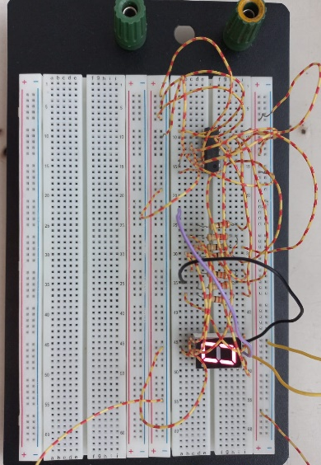
1 | 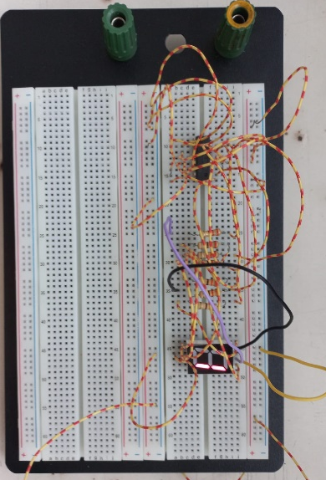
2 | 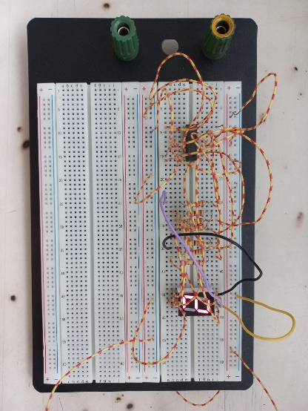
3 | 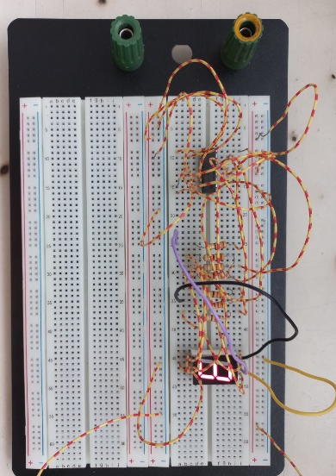
4 | 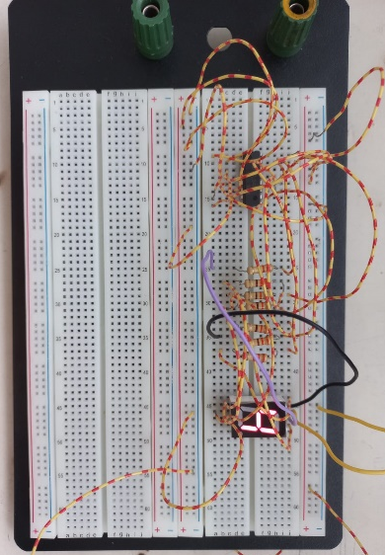
5 | 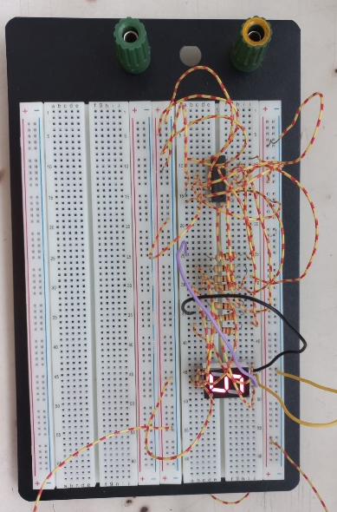

6 | 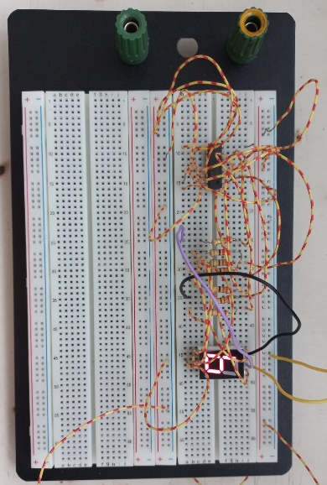
7 | 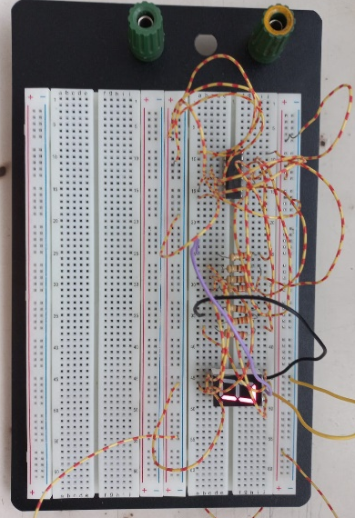
8 | 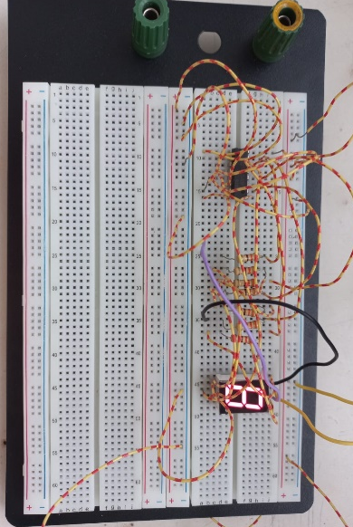
9 | 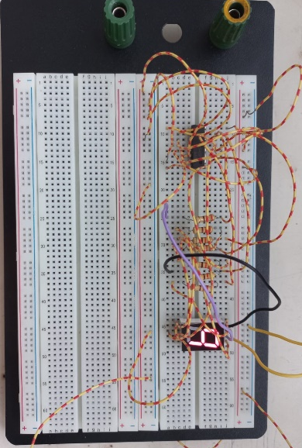
10 | 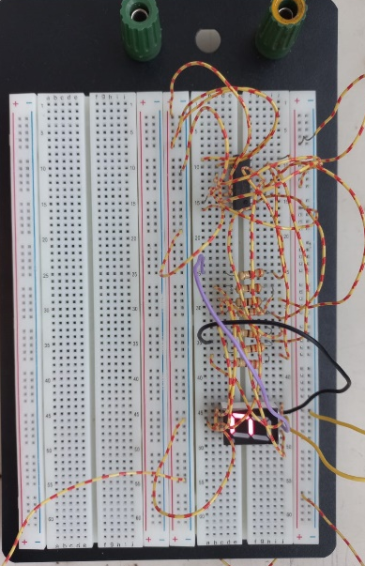

11 | 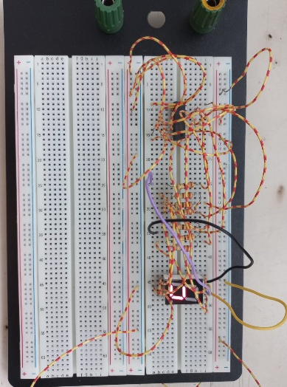
12 | 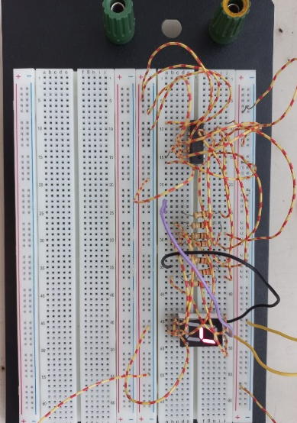
13 | 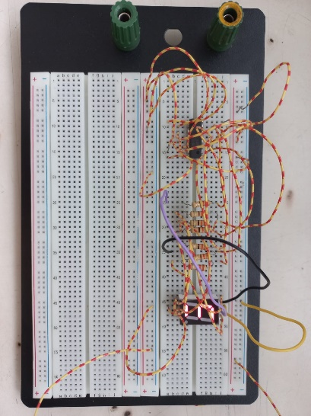
14 | 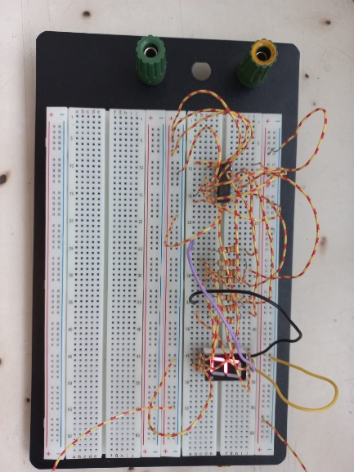

15 | 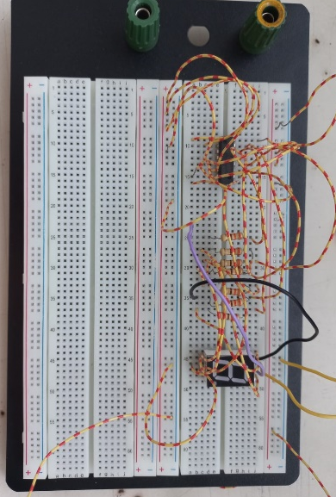

VI. ANALISA DATA
Pada praktikum kali ini yaitu decoder BCD to 7 segmen. Jika dilihat dari penjabaran diatas, maka hasil percobaan yang dilakukan sesuai dengan teori. Output yang diperoleh dapat membentuk pola decimal. Dari percobaan tersebut dapat diketahui bahwa prinsip kerja dari IC tersebut adalah sebagai decoder BCD ke seven segment yaitu yang fungsinya adalah untuk mempermudah dalam menggunakan seven segmen yaitu dengan menterjemahkan empat input bilangan biner ke dalam bentuk desimal yaitu angka 0-9 yang akan ditampilkan oleh seven segmen. Dekoder yang digunakan dalam percobaan adalah IC 7448 karena display seven segmen yang digunakan adala jenis common cathode. Dekoder BCD ke seven segmen ini memiliki masukan berupa bilangan BCD 4 bit (A,B,C dan D).

VII. KESIMPULAN
Rangkaian decoder BCD ke seven segmen berfungsi sebagai penampil input yang berupa bilangan biner menjadi nilai desimalnya, yaitu berupa angka 0 sampai 9. Dengan cara input biner masuk ke dalam decoder, kemudian decoder mengkonversi bilangan biner tersebut menjadi desimal, yang nantinya desimal akan ditampilkan pada seven segment.

VIII. DAFTAR PUSTAKA
Dasar Elektronika. 2021. http://elektronika-dasar.web.id/dekoder-bcd-ke-7-segment/. Diakses pada tanggal 4 April 2022.

